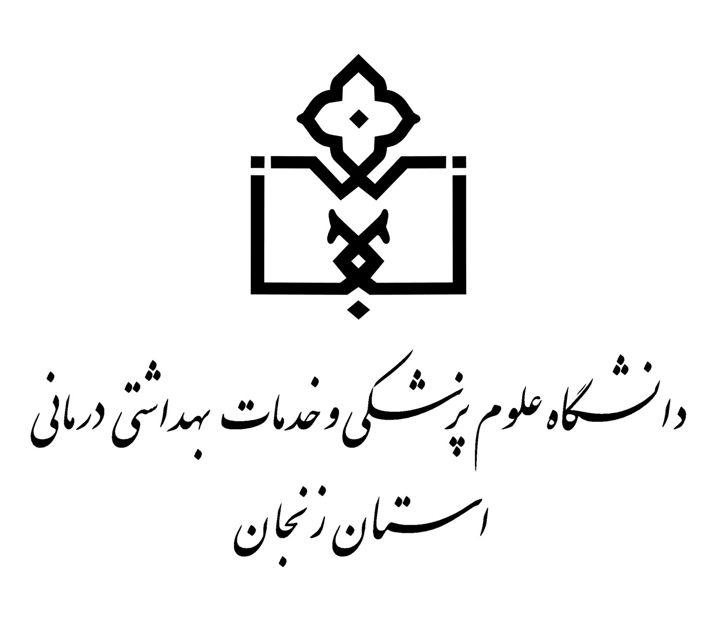بسمه تعالی

دانشگاه علوم پزشکی و خدمات بهداشتی و درمانی استان زنجان

معاونت آموزشی دانشگاه علوم پزشـکی زنجان

**كميته مشورتيEDO دانشکده دندانپزشکی**

|  |  |  |
| --- | --- | --- |
| **تاریخ جلسه: 1401/06/07** | **زمان جلسه: 9/30** | **مکان جلسه: دفتر جلسات ریاست دانشکده دندانپزشکی** |
| **شماره:51** |
| **موضوع جلسه:**  **1-بررسی طرح دوره های ارسالی به دفتر توسعه آموزش دانشکده**  **2-درخصوص ثبت عنوان دو تن از دانشجویان** | | |
| **آخرین جلسه دفتر توسعه آموزش دانشکده در سال تحصیلی 400-401 با حضور ریاست محترم دانشکده ؛ معاون محترم آموزشی ؛مدیر محترم این دفترو نمایندگان محترم EDO در سالن جلسات دانشکده تشکیل گردید.در این جلسه مدیر جدید این دفتر سرکار خانم دکتر مسلمیون ضمن قدردانی از زحمات سرکار خانم دکتر رفیعیان مدیر سابق EDO از نمایندگان بابت حضور درجلسه تشکر و قدردانی نموده و جلسه را آغاز کردند.**  **در ابتدا ثبت عنوان خانم سودا میرزازاده به راهنمایی دکتر نورمحمدی و دکتر نوریان مطرح گردید که پس از انجام اصلاحاتی به تصویب رسید.**  **همچنین عنوان پیشنهادی دانشجو خانم زهرا شعبانی با راهنمایی خانم دکتر رفیعیان و آقای دکتر علی نوروزی مطرح شد که بدلیل موارد اصلاحی مقرر گردید به اساتید راهنما اعلام و پس از رفع ایرادات مطروحه در جلسه بعدی بررسی شود.**  **در ادامه جلسه سرکار خانم دکتر مسلمیون مدیر محترم EDO درخصوص بررسی سایت EDOدانشکده و بروز رسانی آن و اعلام مباحثی که طرح دوره آنها موجود نیست توضیحاتی ارائه نمودند. همچنین طرح دوره ی ارائه شده توسط گروه ارتودانتیکس بدلیل عدم حضور نماینده محترم گروه بررسی نگردید و به جلسه آتی موکول شد.**  **طرح دوره ارائه شده ی گروه اندودانتیکس که مربوط به درس اندو2 عملی بود بررسی شد و بدلیل وجود برخی اصلاحات در جلسه مهرماه مجددا در شورا مطرح خواهد شد.**  **در پایان جلسه ریاست محترم دانشکده سرکار خانم دکتر محبیان ضمن تبریک مجدد به سرکار خانم دکتر مسلمیون بعنوان مدیر جدید دفتر توسعه آموزش به توانایی ها و پیگیری امور توسط ایشان در دوره تصدی معاونت آموزشی دانشکده اشاره کرده و برای ایشان آرزوی موفقیت نمودند.همچنین ا زحمات دلسوزانه سرکارخانم دکتر رفیعیان در طول مدیریت این دفتر قدردانی بعمل آوردند.**  **حاضرین در جلسه: دکترمحبیان ،دکتر مسلمیون؛دکتر یوسفی ؛ دکترحکمت،دکتراحمدی ،دکترطارمی ،دکترنورمحمدی**  **غائبین در جلسه:دکترغفاری ؛ دکترالبرزی؛ دکتر اکبری؛ دکتر بیگدلو؛ دکتر نوریان ؛ دکتر میرکشاورز**  **جلسه با صلوات بر محمد (ص) و آل مطهر ایشان خاتمه یافت** | | |